令和7年度 大分県委託事業
「エコアクション21」セミナー（参加無料、環境ﾏﾈｼﾞﾒﾝﾄｼｽﾃﾑ）

■環境省が策定した環境マネジメントシステム「エコアクション21」（以下 EA21）は、取組みの全てがSDGｓに繋が
っています。CO2削減などの取組みは、環境貢献だけでなく、経費削減や生産性向上、人材育成にも効果があります。
■今回で4年目となる本セミナーは、EA21取得事業者、EA21に
新しい風、アイディアを次の人に繋いでいこうと思い参加した
他社と気軽に交流
できて有意義だった！
興味をもつ事業者、行政職員等を対象に、EA21に関する知識を
より深め、実践に活かして頂くためのプログラムとなっています。
他社の生の声を聞けて良い学びになった！


【セミナー内容】

- 講座：「効果的な『環境経営レポート』を作成するためのポイント」
- 事例発表：協栄工業（株）（大分市、建設業）
- グループセミナー：EA21取得者：効果的な運用や課題解決に関するﾌｫﾛｰｱｯﾌﾟ主体
EA21未取得者：EA21の効果、認証取得の手順、費用等説明
★昨年度までのセミナ参加者の声

-------------------------------------------------------------------------------
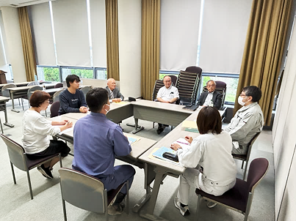
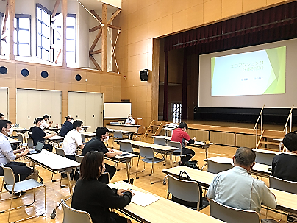
日時：令和7年11月18日（火） 14：00-16：30
場所：ホルトホール大分 302会議室（大分市金池南1-5-1）
募集：先着30名（無料、要申込） 締切：令和7年11月5日（水）
対象：「エコアクション21」に興味のある方、既に取得している事業者、行政職員等
主催：大分県生活環境部環境政策課

セミナー申込書
企業・団体名
申込者名
住所 | 〒
電話番号 |  | FAX番号
メール
業種 | ・建設業 ・製造業 ・産廃業 ・農林水産業 ・飲食業 ・販売業 ・コンサル  ・金融業 ・保険業 ・行政 ・学術機関 ・その他（ ）
セミナーを知った方法 | ・知人からの紹介 ・審査員からの紹介 ・自治体のﾎｰﾑﾍﾟｰｼﾞ ・その他（ ）

QRコード、メール、FAXのいずれかでお申込みください ※11/5(水)まで
★申込先：エコアクション21基礎地域事務局おおいた
e-mail：ea21oita@ mbe.nifty.com FAX：097-589-8167
TEL:097-589-8198
参加申込QR

